外国语学院第二届英语口译大赛（决赛）

6月13日下午1时，伴着鲜花与掌声，第二届英语口译大赛决赛在图书馆五楼学术报告厅成功落下帷幕。经过初赛、复赛的层层选拔，共有9名选手参加了决赛的角逐。比赛中，参赛选手发挥出色，得到了评委老师的一致好评。
该赛事的举办旨在培养我院高素质翻译人才，提高我院学生的英语翻译能力和应变能力，满足我国日益扩大的对外交流需求，同时也是为学生们提供了一个展示自我的平台。
为了保证比赛的权威性，体现公平、公正、公开的原则，我院特邀请具有丰富口译经验的专家教授担任评委，分别是外国语学院英语系刘桂秋副教授，徐明玉、马晓丽和王嘉佳老师。本次比赛也得到了校院领导的高度重视，并荣幸地邀请到教务处史宝中副处长，教务处实践教学科周腾蛟科长，外国语学院副院长曲艳娜教授,党总支副书记、副院长王艳彪老师，翻译系主任郝军教授，外国语学院团委书记、11级专职辅导员崔宁宁老师作为嘉宾出席了本次比赛。
此次比赛共分三个环节，英译汉（2分钟）、汉译英（2分钟）和对话互译（3分钟）。比赛题目均以事先录制好的音频形式播放，材料播放完毕后，选手立刻进行现场翻译。选手们在比赛中表现出的扎实的语言功底、娴熟的口译技巧、快速的反应能力和良好的心理素质，给在场的评委与观众们留下了颇为深刻的印象。其间，在场诸位嘉宾评委及观众们还共同欣赏我院学生皋一迪参加“中译杯”第二届全国口译大赛东北赛区决赛视频。经过比赛的激烈角逐，最终决出一、二、三等奖及优秀奖。
比赛结束后，作为本次大赛的评委，马晓丽老师对比赛情况进行了点评和总结性讲话。她首先向在大赛中取得优异成绩的选手表示祝贺，并为大赛顺利进行而辛勤工作的专家评委表示感谢。张建威副主任还对决赛的承办组织工作给予了高度评价。
外国语学院第二届英语口译大赛的成功举办，要真诚的感谢各位领导和所有支持本次活动的同学们。我们也会继续为同学们创办这样的专业赛事，让同学们充分将理论知识与实践相结合，综合提升专业技能，为社会培养栋梁之才。
另附获奖名单:
一等奖 09级口译 周玉格
二等奖 09级口译 张芮嘉、郭化南
三等奖 09级口译 刘丹阳、王笑琳 10级翻译 石硕
优秀奖 09级口译 田美辰、赵美琪
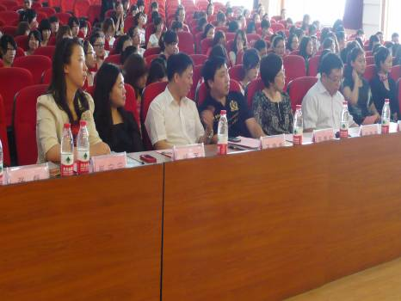
参加本次比赛的领导及嘉宾
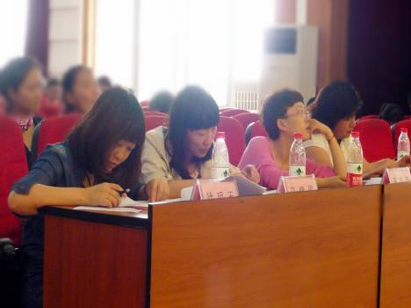
本次大赛的各位评委老师
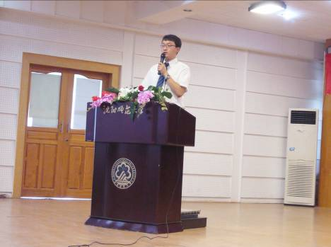
主持人介绍比赛规则
外国语学院 团委学生会
英语翻译联合学生会 学研部
2012年6月15日

